南 华 大 学
计算机学院/软件学院
实验报告

课程名称： 《机器学习》
实验名称： 线性回归
任课教师： 刘永彬
学生学号： 20200440509
学生姓名： 黄雄
学生班级： 20软工03班

2022年秋季学期

目 录

1.实验目的 3
2.开发环境 3
3.线性回归模拟实验 3
3.1简介 3
3.2实验目的 3
3.3实验步骤 4
3.3.1导入MindSpore模块和辅助模块 4
3.3.2 生成模拟数据 4
3.3.3 建模 4
3.3.4使用模拟数据训练模型 4
3.3.5使用训练好的模型进行预测 5
3.3.6可视化 5

实验目的
（1）掌握使用MindSpore进行线性回归
（2）掌握使用MindSpore进行逻辑回归
（3）掌握使用MindSpore进行KNN分类
（4）掌握回归与分类任务的区别与流程
（5）掌握线性回归、逻辑回归、KNN分类等算法的原理与使用
（6）掌握模型评估的方法

2.开发环境
MindSpore-1.5

3.线性回归

3.1简介
线性回归线性回归（Linear Regression）是机器学习最经典的算法之一，具有如下特点：
·自变量服从正态分布；
·因变量是连续性数值变量；
·自变量和因变量呈线性关系。
本实验主要介绍使用MindSpore在模拟数据上进行线性回归实验，分析自变量和因变量之间的线性关系，即求得一个线性函数。

3.2实验目的
（1）了解线性回归的基本概念和问题模拟；
（2）了解如何使用MindSpore进行线性回归实验。

3.3实验步骤

3.3.1导入MindSpore模块和辅助模块
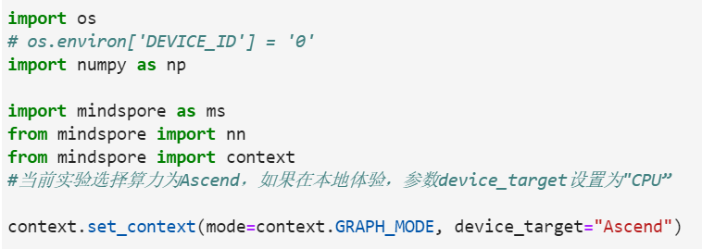

3.3.2 生成模拟数据
根据线性函数y = -5 * x + 0.1生成模拟数据，并在其中加入少许扰动

3.3.3 建模
使用MindSpore提供的nn.Dense(1, 1)算子(https://www.mindspore.cn/api/zh-CN/0.2.0-alpha/api/python/mindspore/mindspore.nn.html#mindspore.nn.Dense)作为线性模型，其中(1, 1)表示线性模型的输入和输出皆是1维，即w是1x1的矩阵。算子会随机初始化权重w和偏置b。
y = w * x + b
采用均方差（Mean Squared Error, MSE）作为损失函数。采用随机梯度下降（Stochastic Gradient Descent, SGD）对模型进行优化。
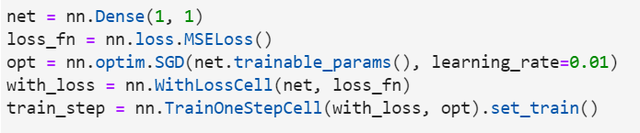

3.3.4使用模拟数据训练模型
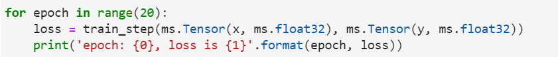
输入如下：
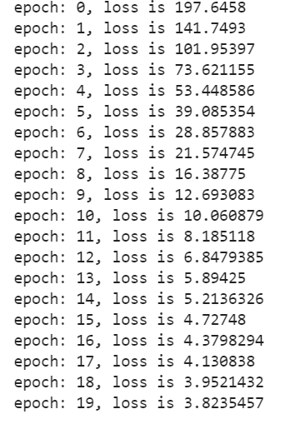

3.3.5使用训练好的模型进行预测
训练一定的轮次后，得到的模型已经十分接近真实的线性函数了，使用训练好的模型进行预测。
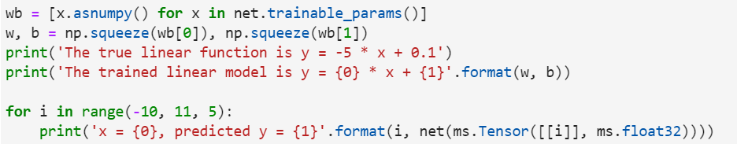
输出如下：
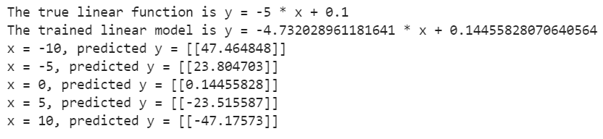

3.3.6可视化
模拟的样本数据、真实的线性函数和训练得到的线性模型，如下图所示：
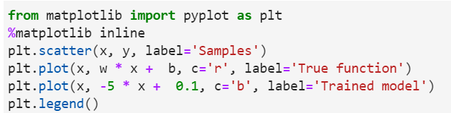
可视化：
